Příloha č. 2 Smlouvy o dílo ze dne:

Havarijní oprava kotelny výměnou
Regionální knihovna Teplice, Lipová 796/13, Teplice

Závazný harmonogram prací

1.– 2. pracovní den: převzetí stavby, demontáž stávajícího zařízení
3.- 10. pracovní den: pracovní den: montáže technologií, potrubí a armatur
11.– 13. pracovní den: napojení stávajících rozvodů, úprava spalinových cest, montáž měření a
regulace
14.- 15- pracovní den: kompletace, zkoušky zařízení, předání stavby

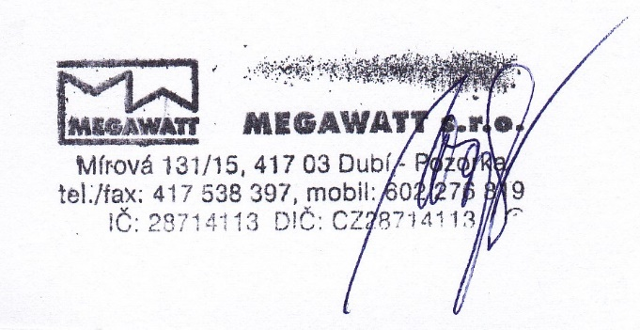

V Dubí u Teplic: 8.1.2021
Vyhotovil: Wasylkow Milan - jednatel

